**中南财经政法大学**

**研究生学位论文盲审版本隐匿格式**

（说明：此格式仅指盲审版本论文的格式隐匿要求，具体的学位论文撰写规范参见《中南财经政法大学研究生论文撰写规范》（中南大学位字〔2017〕18号）

**中南财经政法大学研究生院**

# 一、博士学位论文封面（正式盲审版本此标题去掉）

分类号 密 级

U D C 编 号

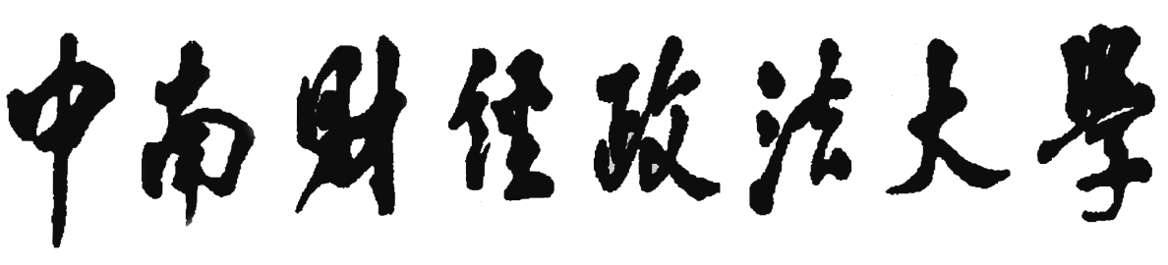

**博 士 学 位 论 文**

论 文 题 目

|  |  |  |
| --- | --- | --- |
| **研究生姓名** | **：** | 按要求隐匿 |
| **指导教师姓名、职称** | **：** | 按要求隐匿 |
| **申请者类别** | **：** | 正常填写 |
| **申请者学习方式** | **：** | 正常填写 |
| **学科门类** | **：** | 正常填写 |
| **专业名称** | **：** | 正常填写 |
| **研究方向** | **：** | 正常填写 |
| **入学时间** | **：** | 按要求隐匿 |

**年 月**

# 二、学术型硕士学位论文封面（正式盲审版本此标题去掉）

分类号 密 级

U D C 编 号



**硕 士 学 位 论 文**

论 文 题 目

|  |  |  |
| --- | --- | --- |
| **研究生姓名** | **：** | 按要求隐匿 |
| **指导教师姓名、职称** | **：** | 按要求隐匿 |
| **申请者类别** | **：** | 正常填写 |
| **申请者学习方式** | **：** | 正常填写 |
| **学科门类** | **：** | 正常填写 |
| **专业名称** | **：** | 正常填写 |
| **研究方向** | **：** | 正常填写 |
| **入学时间** | **：** | 按要求隐匿 |

**年 月**

# 

# 三、专业型硕士学位论文封面（正式盲审版本此标题去掉）

分类号 密 级

U D C 编 号



**硕 士 专 业 学 位 论 文**

论 文 题 目

|  |  |  |
| --- | --- | --- |
| **研究生姓名** | **：** | 按要求隐匿 |
| **指导教师姓名、职称** | **：** | 按要求隐匿 |
| **校外导师姓名** | **：** | 按要求隐匿 |
| **申请者类别** | **：** | 正常填写 |
| **申请者学习方式** | **：** | 正常填写 |
| **专业学位类别** | **：** | 正常填写 |
| **专业名称** | **：** | 正常填写 |
| **研究方向** | **：** | 正常填写 |
| **入学时间** | **：** | 按要求隐匿 |

**年 月**

# 四、其他相关规定

# （一）扉页用外文撰写，包括“标题”和 “论文的成文打印日期”（按年月日顺序用阿拉伯数字书写）；

（二）学位论文独创性声明和使用授权页可保留，但不得签名；摘要、关键词、目录正常保留；

（三）文中可引用自己导师的学术观点，但是不得有体现本人指导教师信息的相关语句，如“我的导师 XXX”等。

（四）参考文献中的导师信息可正常保留；

（五）在读期间科研成果（博士论文必须有）要隐匿作者姓名。

（六）后记去掉。

（七）申请者类别：

1.博士选填非专项计划、少数民族高层次骨干人才计划、思政骨干专项计划、对口支援专项计划、其它等；

2.双证硕士选填非专项计划、少数民族高层次骨干人才计划、退役大学生士兵计划；

3.单证硕士选填同等学力人员申请硕士学位、在职人员攻读硕士学位等；

4.外国留学生统一填写：外国留学研究生。

(八）申请者学习方式：选填全日制或非全日制。